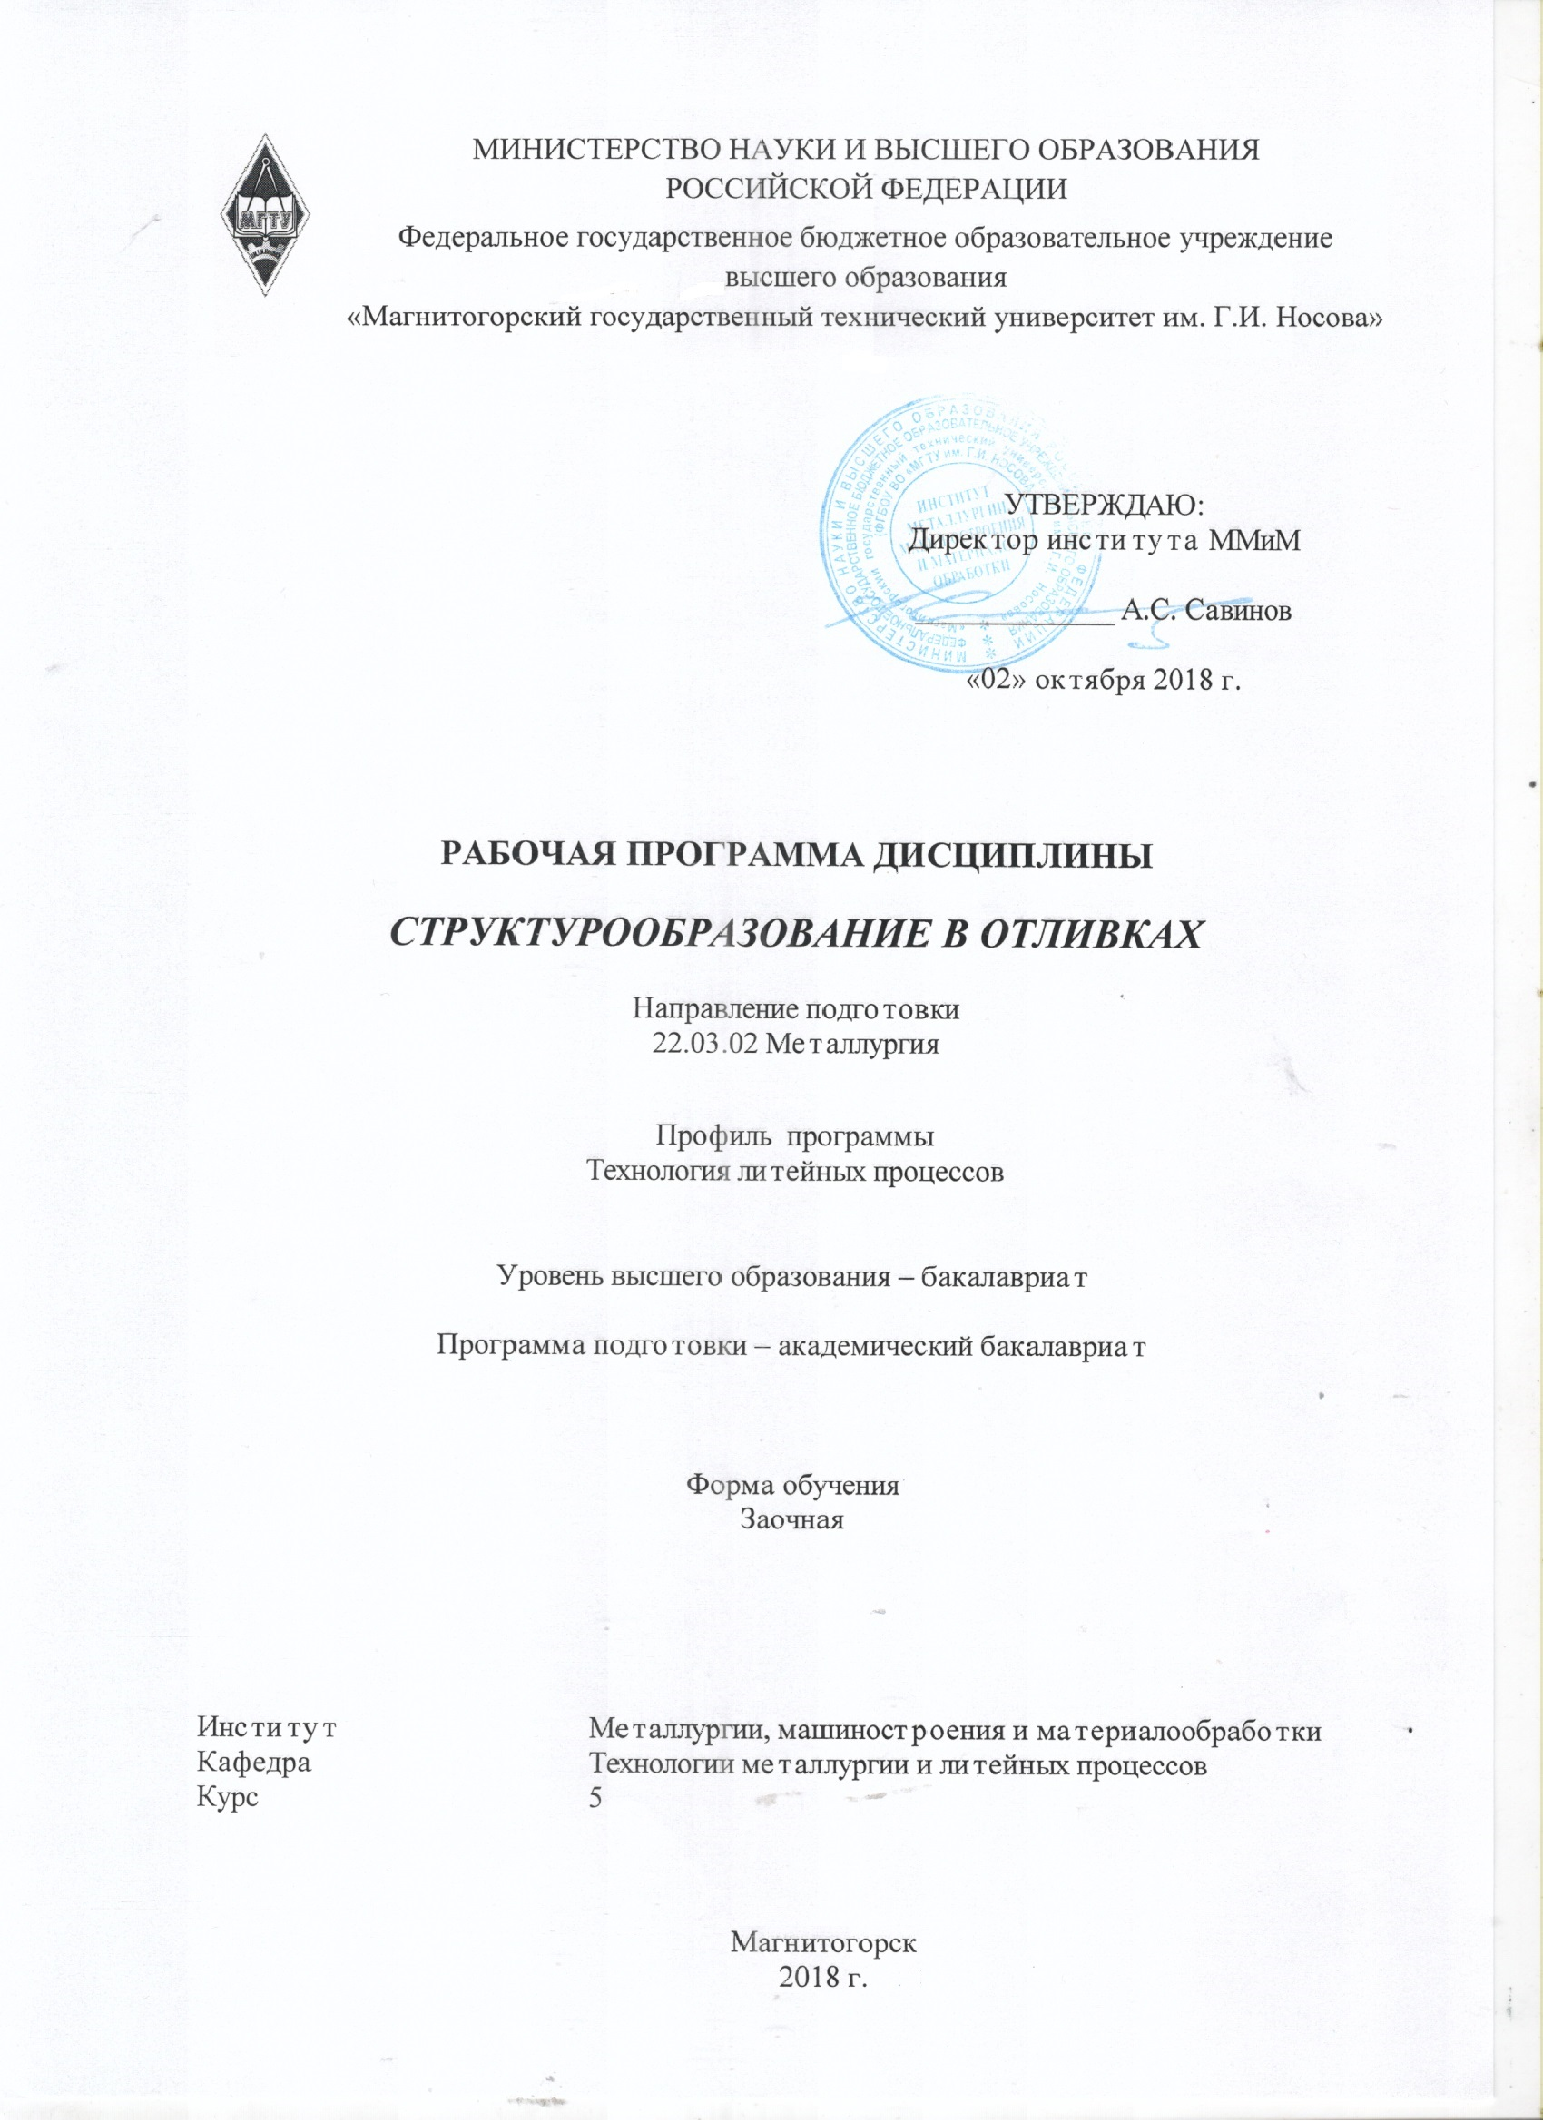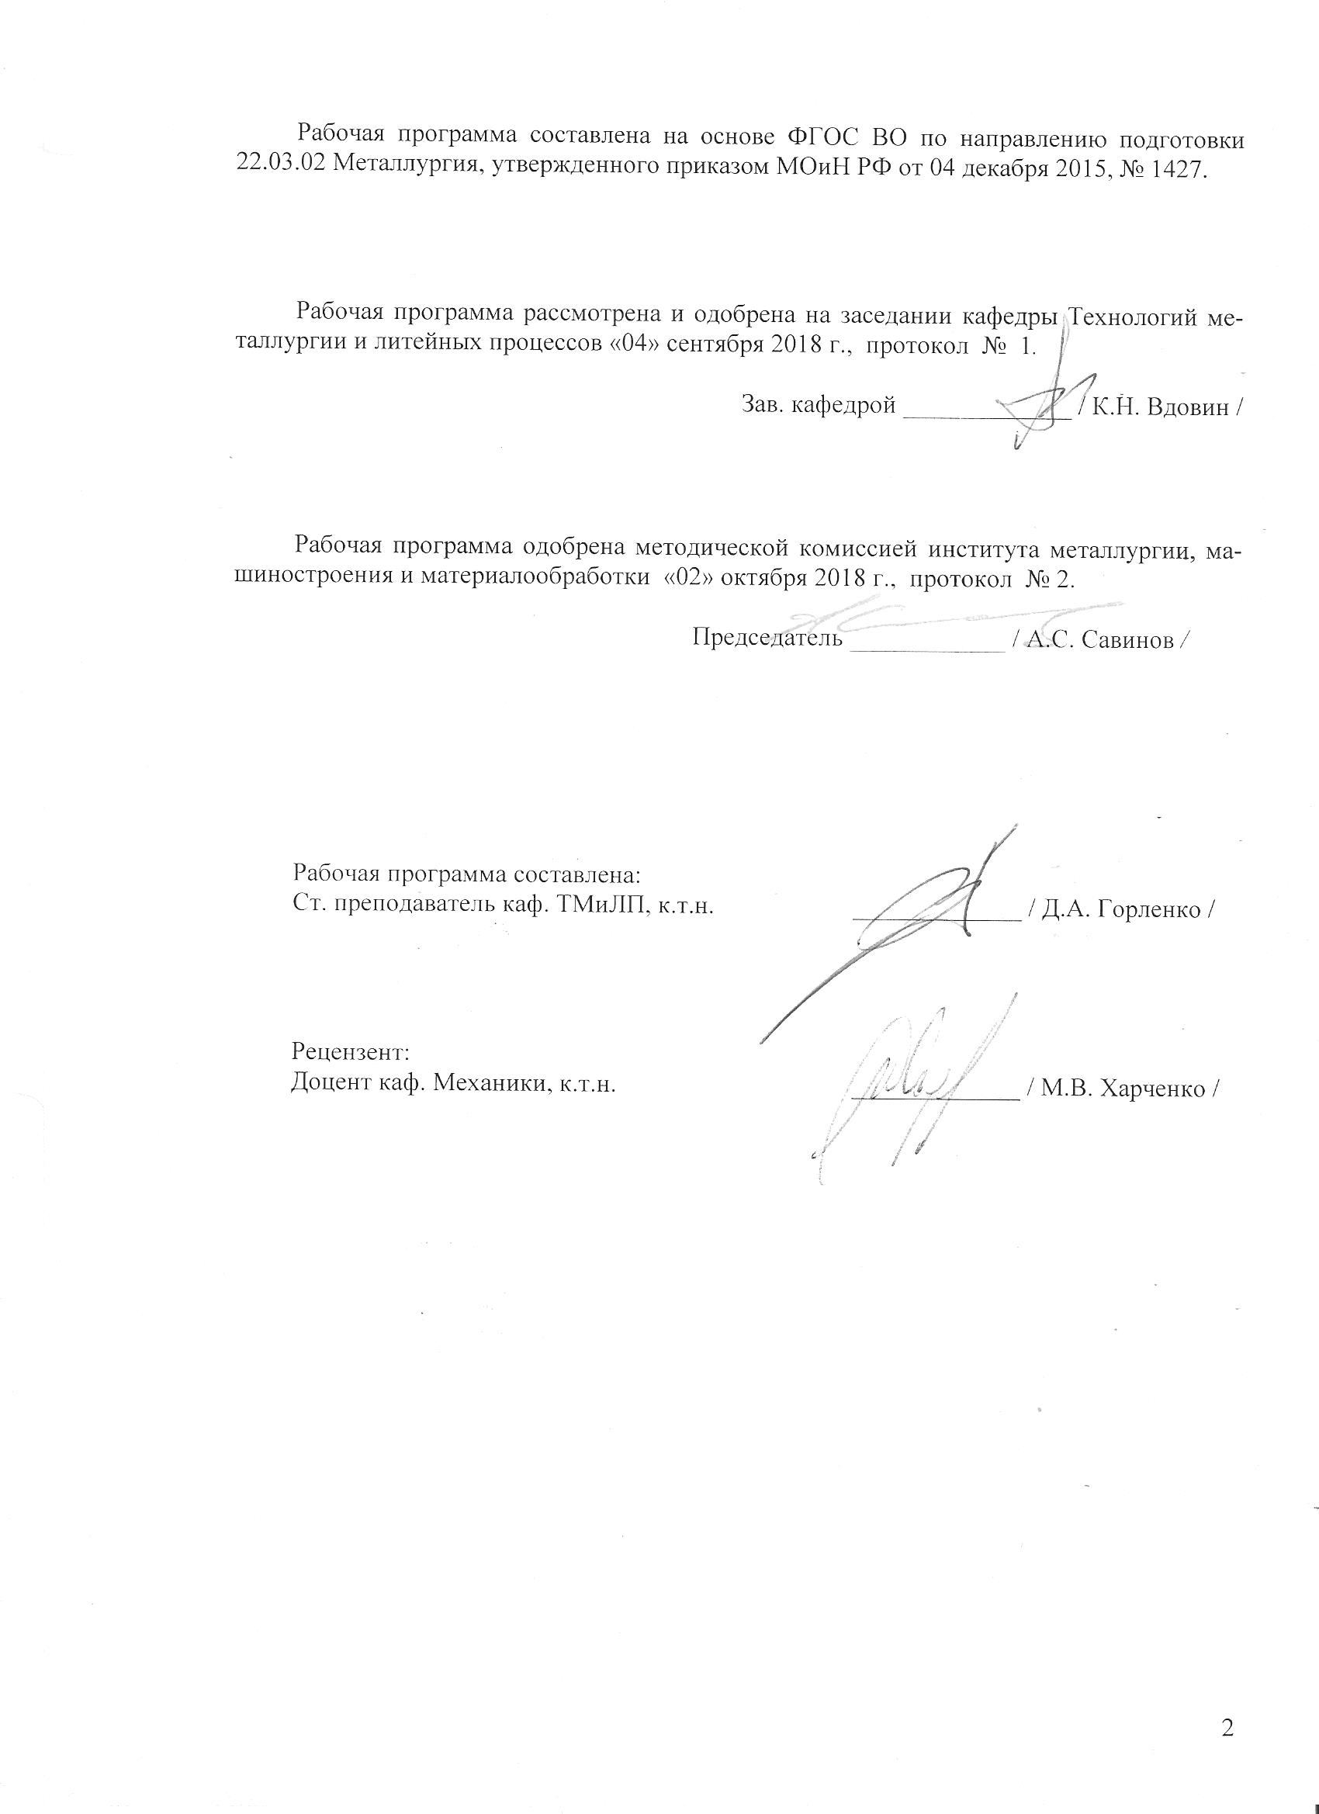

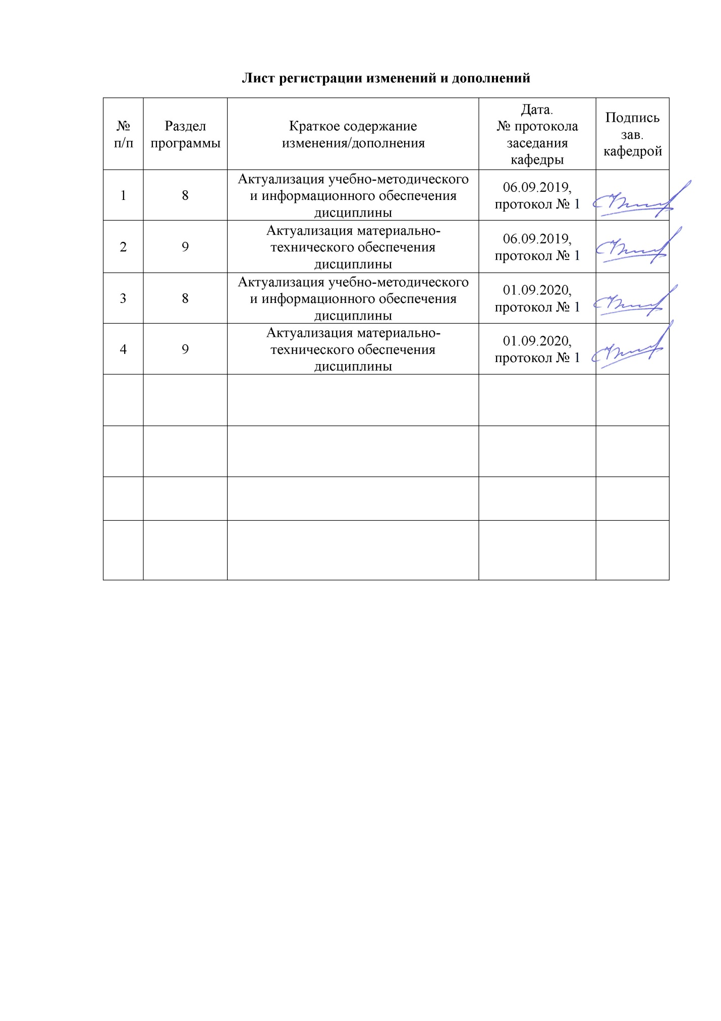

1 Цели освоения дисциплины

Целями освоения дисциплины «Структурообразование в отливках» являются: развитие у студентов личностных качеств, а также формирование профессиональных компетенций в соответствии с требованиями ФГОС ВО по направлению подготовки 22.03.02 Металлургия.

# 2 Место дисциплины в структуре образовательной программы подготовки бакалавра

Дисциплина «Структурообразование в отливках» входит в вариативную часть блока 1 образовательной программы.

Для изучения дисциплины необходимы знания (умения, владения), сформированные в результате изучения таких дисциплин как: «Материаловедение»; «Теория литейных процессов»; «Теория расплавов / Основы синтеза сплавов».

Знания (умения, владения), полученные при изучении данной дисциплины будут необходимы для прохождения государственной итоговой аттестации и защите ВКР.

# 3 Компетенции обучающегося, формируемые в результате освоения дисциплины и планируемые результаты обучения

В результате освоения дисциплины «Структурообразование в отливках» обучающийся должен обладать следующими компетенциями:

| Структурный  элемент  компетенции | Планируемые результаты обучения |
| --- | --- |
| **ПК-10 - Способность осуществлять и корректировать технологические процессы в металлургии и материалообработке** | |
| Знать | основные закономерности кристаллизации чистых металлов и сплавов; |
| Уметь | осуществлять технологические процессы в металлургии и материалообработки, опираясь на закономерности кристаллизации и структурообразования металлов и сплавов; |
| Владеть | практическими навыками корректировки технологических процессов в металлургии. |
| **ПК-12 - Способность осуществлять выбор материалов для изделий различного назначения с учетом эксплуатационных требований и охраны окружающей среды** | |
| Знать | особенности влияния формирующейся структуры в отливках на их эксплуатационные свойства; |
| Уметь | осуществлять выбор материалов для изделий различного назначения с учетом эксплуатационных требований и охраны окружающей среды; |
| Владеть | практическими навыками выбора материалов для изделий различного назначения. |

# **4 Структура и содержание дисциплины**

Общая трудоемкость дисциплины составляет 5 зачетные единицы 180 акад. часа, в том числе:

– контактная работа – 12,9 акад. часов:

– аудиторная – 10 акад. часов;

– внеаудиторная – 2,9 акад. часов

– самостоятельная работа – 158,4 акад. часов;

– подготовка к экзамену – 8,7 акад. часа

| Раздел/ тема  дисциплины | Курс | Аудиторная  контактная работа  (в акад. часах) | | | Самостоятельная работа (в акад. часах) | Вид самостоятельной  работы | Форма текущего контроля успеваемости и  промежуточной аттестации | Код и структурный  элемент  компетенции |
| --- | --- | --- | --- | --- | --- | --- | --- | --- |
| лекции | лаборат.  занятия | практич. занятия |
| 1. Процессы кристаллизации металлических сплавов |  |  |  |  |  |  |  |  |
| 1.1. Кристаллизация чистых металлов. Влияние и поведение нерастворимых примесей | 5 | 0,5 | 4/2И | - | 16 | Самостоятельное изучение учебной и научно литературы;  подготовка к лабораторному занятию | Самоконтроль;  лабораторная работа | ПК-10 - зув |
| 1.2. Процессы кристаллизации сплавов твердых растворов | 5 | 0,5 | - | - | 16 | Самостоятельное изучение учебной и научно литературы; | Самоконтроль | ПК-10 - з |
| 1.3 Неравновесная кристаллизация сплавов | 5 | 0,5 | - | - | 16 | Самостоятельное изучение учебной и научно литературы | Самоконтроль | ПК-10 - з |
| 1.4 Дендритная кристаллизация | 5 | 0,5 | - | - | 15,4 | Самостоятельное изучение учебной и научно литературы | Самоконтроль.  Проверка индивидуального задания | ПК-10 - з |
| Итого по разделу |  | 2 | 4/2И | - | 63,4 |  |  |  |
| 2. Затвердевание отливок и их микроструктура |  |  |  |  |  |  |  |  |
| 2.1. Характерные особенности процесса затвердевания отливок. Возникновение переходной области | 5 | 0,5 |  |  | 16 | Самостоятельное изучение учебной и научно литературы | Самоконтроль | ПК-12 - з |
| 2.2. Величина и строение переходной области в отливках. Особенности образующейся макроструктуры отливок | 5 |  |  |  | 16 | Самостоятельное изучение учебной и научно литературы | Самоконтроль | ПК-12 - з |
| 2.3 Образование микроструктуры в переходной области из сплавов твердых растворов | 5 | 0,5 |  |  | 16 | Самостоятельное изучение учебной и научно литературы | Самоконтроль | ПК-12 - з |
| 2.4 Образование микроструктуры в переходной области из сплавов с эвтектическим равновесием | 5 | 0,5 | 2/2И |  | 16 | Самостоятельное изучение учебной и научно литературы;  подготовка к лабораторному занятию | Самоконтроль; лабораторная работа | ПК-12 - зув |
| 2.5 Образование микроструктуры в переходной области из сплавов с перитектическим равновесием | 5 | 0,25 |  |  | 16 | Самостоятельное изучение учебной и научно литературы | Самоконтроль | ПК-12 - з |
| 2.6 Образование микроструктуры в переходной области из сплавов с монотектическим равновесием | 5 | 0,25 |  |  | 15 | Самостоятельное изучение учебной и научно литературы | Самоконтроль.  Проверка индивидуального задания | ПК-12 - з |
| Итого по разделу |  | 2 | 2/2И |  | 95 |  |  |  |
| **Итого по курсу** |  | **4** | **6/4И** |  | **158,4** |  | **Экзамен** |  |
| **Итого по дисциплине** |  | **4** | **6/4И** |  | **158,4** |  | **Экзамен** |  |

И – в том числе, часы, отведенные на работу в интерактивной форме.

# 5 Образовательные и информационные технологии

Информационная лекция – последовательное изложение материала в дисциплинарной логике, осуществляемое преимущественно вербальными средствами (монолог преподавателя).

Лабораторная работа – организация учебной работы с реальными материальными и информационными объектами, экспериментальная работа с аналоговыми моделями реальных объектов.

# 6 Учебно-методическое обеспечение самостоятельной работы обучающихся

**Вопросы для самоконтроля:**

1. Какая температура называется равновесной?
2. Что такое степень переохлаждения?
3. Как степень переохлаждения влияет на разность свободной энергии жидкой и твердой фазы?
4. Что такое граница раздела и как она влияет на значение свободной энергии?
5. Какой зародыш называется критическим?
6. Какова примерная скорость роста реальных металлических кристаллов?
7. Какая кристаллизация называется дендритной?
8. Какая область при кристаллизации сплавов называется переходной?
9. Чем определяются величины межфазных энергий?
10. Что такое равновесный температурный интервал кристаллизации?
11. Что такое концентрационный интервал кристаллизации?
12. Что такое темп кристаллизации?
13. Какое превращение называется эвтектическим?
14. Какое превращение называется перитектическим?
15. Какое превращение называется монотектическим?
16. Какое превращение называется эвтектоидным?

**Вопросы к экзамену:**

1. Характеристики процесса кристаллизации сплава
2. Характеристики процесса затвердевания литой заготовки
3. Зарождение кристаллов чистых металлов
4. Рост кристаллов чистых металлов
5. Критерий Джексона. Принцип структурного соответствия П. Д. Данкова
6. Влияние примесей на кристаллизацию чистых металлов
7. Особенности кристаллизации твердых растворов
8. Равновесная кристаллизация
9. Неравновесная кристаллизация
10. Неравновесная кристаллизация в системах с эвтектическим превращением
11. Неравновесная кристаллизация в системе с перитектическим превращением
12. Неравновесная кристаллизация в системах с монотектическим превращением
13. Дендритная кристаллизация
14. Характерные особенности процесса затвердевания отливок.
15. Возникновение переходной области
16. Величина и строение переходной области в отливках.
17. Особенности образующейся макроструктуры отливок
18. Образование микроструктуры в переходной области из сплавов твёрдых растворов
19. Образование микроструктуры в переходной области из сплавов с эвтектическим равновесием
20. Образование микроструктуры в переходной области из сплавов с перитектическим равновесием
21. Образование микроструктуры в переходной области из сплавов с монотектическим равновесием
22. Что такое ближний и дальний порядок в расположении атомов? В чем заключается сходство и различие жидкого и твердого состояния металлов?
23. Чем предопределен минимальный размер зародыша при кристаллизации?
24. Объясните физический смысл скорости зарождения центров кристаллизации (СЗЦ) и линейной скорости роста кристаллов (ЛСР) в расплаве. Каким фактором предопределены их величины?
25. Почему при кристаллизации промышленных сплавов не наблюдается переохлаждения?
26. Объясните роль и значение неметаллических включений для зарождения кристаллов в расплаве. Какими сходствами должны обладать включения и кристаллизующийся сплав, чтобы кристаллизация началась на неметаллическом включении?
27. Почему в расплаве кристаллы имеют дендритную структуру?
28. Объясните механизм измельчения микроструктуры сплава с помощью небольших добавок легирующего компонента.
29. Сплав кристаллизуется в первом случае со скоростью 100 град/мин, во втором – 1 град/мин. При какой скорости охлаждения условия были ближе к равновесным?
30. Анализ микроструктуры сплава в различных частях отливки показал большую разницу в размере дендритной ячейки. Чем это объясняется?
31. В направленно затвердевшей отливке выявлено наличие неметаллических включений. В одной части отливки наблюдаются мелкие включения, а в другой – крупные. Объясните возможные механизмы их образования.
32. Сплав имеет дендритную структуру. Условия кристаллизации были равновесными или неравновесными?
33. В одной части отливки выявлена ячеистая структура, в другой – дендритная. В какой части отливки скорость охлаждения была выше?
34. По равновесной диаграмме состояния интервал кристаллизации равен 50 К. Дифференциально-термический анализ показал 100 К. Чем объясняется такое расхождение?
35. По равновесной диаграмме состояния в микроструктуре сплава должно быть 40 % эвтектики. Металлографический анализ показал 60 %. Каким образом объяснить это несовпадение?
36. Какими характеристиками сплава предопределено образование переходной двухфазной (жидко-твердой) области в отливках?
37. Какие внешние факторы влияют на размер переходной двухфазной области?
38. Объясните образование размера макрозерен в отливках из сплавов твердых растворов от характера кристаллизации сплава и строения переходной двухфазной области.
39. Как влияют неравновесные условия кристаллизации сплавов на величину переходной двухфазной области?
40. Объясните образование микропористости в отливках.

**Перечень лабораторных работ:**

Обучающиеся выполняют несколько работ из предложенного перечня:

1. Изучение макроструктуры литого материала и дендритной кристаллизации.

2. Железоуглеродистые сплавы.

3. Микролегирование сталей и чугунов.

4. Изучение микроструктуры цветных сплавов.

5. Закалка углеродистой и легированной стали.

**Перечень индивидуальных задания для обучающихся представлен в табл. п. 7.**

# 7 Оценочные средства для проведения промежуточной аттестации

**а) Планируемые результаты обучения и оценочные средства для проведения промежуточной аттестации:**

| Структурный элемент  компетенции | Планируемые результаты обучения | Оценочные средства |
| --- | --- | --- |
| **ПК-10 - Способность осуществлять и корректировать технологические процессы в металлургии и материалообработке** | | |
| Знать | основные закономерности кристаллизации чистых металлов и сплавов; | Вопросы для экзамена:   1. Характеристики процесса кристаллизации сплава 2. Характеристики процесса затвердевания литой заготовки 3. Зарождение кристаллов чистых металлов 4. Рост кристаллов чистых металлов 5. Критерий Джексона. Принцип структурного соответствия П. Д. Данкова 6. Влияние примесей на кристаллизацию чистых металлов 7. Особенности кристаллизации твердых растворов 8. Равновесная кристаллизация 9. Неравновесная кристаллизация 10. Неравновесная кристаллизация в системах с эвтектическим превращением |
| Уметь | осуществлять технологические процессы в металлургии и материалообработки, опираясь на закономерности кристаллизации и структурообразования металлов и сплавов; | **Практические задания на экзамен:**   1. При изучении микроструктуры стали в центре дендритной ячейки установлено содержание кремния, равное 0,1 %, а на границе – 0,25 %. Определите коэффициент ликвации данного компонента. 2. Определите коэффициент распределения марганца в меди при температуре ликвидуса и солидуса в сплавах Cu-7 % Mn и Cu-40 % Mn (масс). Объясните полученные результаты. 3. Образец из сплава Cu-5 % Mn кристаллизуют методом направленного управляемого затвердевания со скоростью 0,1 мм/мин. Определите величину температурного градиента в жидкости, при котором фронт кристаллизации будет плоским, если D Ж = 5•10-5 см2/с, интервал кристаллизации сплава Δ t = 30 К.153 |
| Владеть | практическими навыками корректировки технологических процессов в металлургии. | **Перечень тем для индивидуальных заданий студентам:**   1. Описать понятия ближний и дальний порядок в расположении атомов? В чем заключается сходство и различие жидкого и твердого состояния металлов? 2. Чем предопределен минимальный размер зародыша при кристаллизации? Описать процесс кристаллизации на примере кривой охлаждения сплава. 3. Описать физический смысл скорости зарождения центров кристаллизации (СЗЦ) и линейной скорости роста кристаллов (ЛСР) в расплаве. Каким фактором предопределены их величины? 4. Схематично объяснить, почему при кристаллизации промышленных сплавов не наблюдается переохлаждения? 5. Описать механизм влияния неметаллических включений на зарождение кристаллов в расплаве. Какими сходствами должны обладать включения и кристаллизующийся сплав, чтобы кристаллизация началась на неметаллическом включении? 6. Описать механизм и нарисовать схему формирования дендритной структуры кристаллов в расплаве. 7. Описать механизм измельчения микроструктуры сплава с помощью небольших добавок легирующего компонента. 8. Сплав кристаллизуется в первом случае со скоростью 100 град/мин, во втором – 1 град/мин. При какой скорости охлаждения условия были ближе к равновесным? 9. Анализ микроструктуры сплава в различных частях отливки показал большую разницу в размере дендритной ячейки. Чем это объясняется? |
| **ПК-12 - Способность осуществлять выбор материалов для изделий различного назначения с учетом эксплуатационных требований и охраны окружающей среды** | | |
| Знать | особенности влияния формирующейся структуры в отливках на их эксплуатационные свойства; | Вопросы для экзамена:   1. Неравновесная кристаллизация в системе с перитектическим превращением 2. Неравновесная кристаллизация в системах с монотектическим превращением 3. Дендритная кристаллизация 4. Характерные особенности процесса затвердевания отливок. 5. Возникновение переходной области 6. Величина и строение переходной области в отливках. 7. Особенности образующейся макроструктуры отливок 8. Образование микроструктуры в переходной области из сплавов твёрдых растворов 9. Образование микроструктуры в переходной области из сплавов с эвтектическим равновесием 10. Образование микроструктуры в переходной области из сплавов с перитектическим равновесием 11. Образование микроструктуры в переходной области из сплавов с монотектическим равновесием |
| Уметь | осуществлять выбор материалов для изделий различного назначения с учетом эксплуатационных требований и охраны окружающей среды; | **Практические задания на экзамен:**   1. С какой скоростью необходимо производить выращивание монокристалла из сплава Fe-5 % Si, чтобы фронт кристаллизации был плоским, если D Ж = 5•10-5 см2/с, ин-тервал кристаллизации сплава Δ t = 28 К, градиент температуры в жидкой зоне перед фронтом кристаллизации G L = 100 К/см. 2. Два сплава состава Cu-10 % Mn и Cu-10 % Ni кристаллизуются при неравновесных условиях, когда DЖ → ∞ , 0. DТВ = Определите коэффициент ликвации в этих сплавах после окончания кристаллизации. 3. Сплав имеет равновесный интервал кристаллизации 120 К и неравновесный 170 К. Отливка затвердевает с постоянным температурным градиентом 15 К/мм. Определите величину переходной двухфазной области в отливке при равновесной и неравновесной кристаллизации. 4. Двухкомпонентный сплав непрерывный твердый раствор без минимумов и максимумов имеет состав 10 % A + B . Равновесный коэффициент распределения компонента B равен 0,75. Определить величину дендритной ликвации при полностью неравновесной кристаллизации. |
| Владеть | практическими навыками выбора материалов для изделий различного назначения. | **Перечень тем для индивидуальных заданий студентам:**   * 1. В направленно затвердевшей отливке выявлено наличие неметаллических включений. В одной части отливки наблюдаются мелкие включения, а в другой – крупные. Объясните возможные механизмы их образования.   2. Сплав имеет дендритную структуру. Условия кристаллизации были равновесными или неравновесными? Объяснить механизм формирования такой структуры.   3. В одной части отливки выявлена ячеистая структура, в другой – дендритная. В какой части отливки скорость охлаждения была выше? Обосновать ответ.   4. По равновесной диаграмме состояния интервал кристаллизации равен 50 К. Дифференциально-термический анализ показал 100 К. Чем объясняется такое расхождение? Обосновать ответ.   5. По равновесной диаграмме состояния в микроструктуре сплава должно быть 40 % эвтектики. Металлографический анализ показал 60 %. Каким образом объяснить это несовпадение? Обосновать ответ.   6. Какими характеристиками сплава предопределено образование переходной двухфазной (жидко-твердой) области в отливках?   7. Какие внешние факторы влияют на размер переходной двухфазной области? Обосновать ответ. Представить схематичное изображение макроструктуры при влиянии различных факторов.   8. Описать механизм образование размера макрозерен в отливках из сплавов твердых растворов от характера кристаллизации сплава и строения переходной двухфазной области.   9. Как влияют неравновесные условия кристаллизации сплавов на величину переходной двухфазной области? Ответ представить в виде схематичного изображения микроструктур с пояснением.   10. Описать механизм образование микропористости в отливках. |

**б) Порядок проведения промежуточной аттестации, показатели и критерии оценивания:**

Промежуточная аттестация по дисциплине «Структурообразование в отливках» включает теоретические вопросы, позволяющие оценить уровень усвоения обучающимися знаний, и практические задания, выявляющие степень сформированности умений и владений, проводится в форме экзамена .

Экзамен по данной дисциплине проводится в устной форме по экзаменационным билетам, каждый из которых включает 2 теоретических вопроса и одно практическое задание.

**Показатели и критерии оценивания экзамена:**

– на оценку **«отлично»** (5 баллов) – обучающийся демонстрирует высокий уровень сформированности компетенций, всестороннее, систематическое и глубокое знание учебного материала, свободно выполняет практические задания, свободно оперирует знаниями, умениями, применяет их в ситуациях повышенной сложности.

– на оценку **«хорошо»** (4 балла) – обучающийся демонстрирует средний уровень сформированности компетенций: основные знания, умения освоены, но допускаются незначительные ошибки, неточности, затруднения при аналитических операциях, переносе знаний и умений на новые, нестандартные ситуации.

– на оценку **«удовлетворительно»** (3 балла) – обучающийся демонстрирует пороговый уровень сформированности компетенций: в ходе контрольных мероприятий допускаются ошибки, проявляется отсутствие отдельных знаний, умений, навыков, обучающийся испытывает значительные затруднения при оперировании знаниями и умениями при их переносе на новые ситуации.

– на оценку **«неудовлетворительно»** (2 балла) – обучающийся демонстрирует знания не более 20% теоретического материала, допускает существенные ошибки, не может показать интеллектуальные навыки решения простых задач.

– на оценку **«неудовлетворительно»** (1 балл) – обучающийся не может показать знания на уровне воспроизведения и объяснения информации, не может показать интеллектуальные навыки решения простых задач.

# 8 Учебно-методическое и информационное обеспечение дисциплины

а) Основная **литература:**

1. Пикунов, М.В. Основы теории литейных процессов: кристаллизация сплавов [Электронный ресурс] : учебное пособие / М.В. Пикунов, А.Н. Коновалов. — Электрон. дан. — Москва : МИСИС, 2015. — 91 с. — Режим доступа: <https://e.lanbook.com/book/69762>. — Загл. с экрана (дата обращения: 01.09.2020).
2. Материаловедение : фазовые диаграммы двухкомпонентных систем [Электронный ресурс] : учебное пособие / А.В. Поздняков [и др.]. — Электрон. дан. — Москва : МИСИС, 2016. — 98 с. — Режим доступа: <https://e.lanbook.com/book/93649>. — Загл. с экрана (дата обращения: 01.09.2020).

**б) Дополнительная литература:**

1. Пикунов, М.В. Современные проблемы материаловедения и металлургии : кристаллизационные процессы [Электронный ресурс] : учебное пособие / М.В. Пикунов, В.Е. Баженов. — Электрон. дан. — Москва : МИСИС, 2016. — 95 с. — Режим доступа: <https://e.lanbook.com/book/93657>. — Загл. с экрана (дата обращения: 01.09.2020).

в) **Методические указания:**

1. Практикум. Емелюшин А.Н., Молочкова О.С., Петроченко Е.В. Магнитогорск. Изд. Центр ФГБОУ МГТУ им. Г.И. Носова. 2019. 64 с.

**г) Программное обеспечение и Интернет-ресурсы:**

|  |  |  |
| --- | --- | --- |
| Наименование ПО | № договора | Срок действия лицензии |
| MS Windows 7 | Д-1227 от 08.10.2018  Д-757-17 от 27.06.2016 | 11.10.2021  27.07.2018 |
| MS Office 2007 | № 135 от 17.09.2007 | бессрочно |
| FAR Manager | свободно распространяемое ПО | бессрочно |
| 7Zip | Свободно распространяемое | бессрочно |

1. Электронная база периодических изданий East View Information Services, ООО «ИВИС»: <https://dlib.eastview.com/>

2. Национальная информационно-аналитическая система – Российский индекс научного цитирования (РИНЦ): URL: <https://elibrary.ru/project_risc.asp>

3. Поисковая система Академия Google (Google Scholar): URL: <https://scholar.google.ru/>

4. Информационная система - Единое окно доступа к информационным ресурсам: URL: <http://window.edu.ru/>

5. Федеральное государственное бюджетное учреждение «Федеральный институт промышленной собственности»: URL: <http://www1.fips.ru/>

6. Российская Государственная библиотека. Каталоги: <https://www.rsl.ru/ru/4readers/catalogues/>

7. Электронные ресурсы библиотеки МГТУ им. Г.И. Носова: <http://magtu.ru:8085/marcweb2/Default.asp>

8. Университетская информационная система РОССИЯ: <https://uisrussia.msu.ru>

9. Международная наукометрическая реферативная и полнотекстовая база данных научных изданий «Web of science»: <http://webofscience.com>

10. Международная реферативная и полнотекстовая справочная база данных научных изданий «Scopus»: <http://scopus.com>

11. Международная база полнотекстовых журналов Springer Journals: <http://link.springer.com/>

12. Международная коллекция научных протоколов по различным отраслям знаний Springer Protocols: <http://www.springerprotocols.com/>

13. Международная база справочных изданий по всем отраслям знаний SpringerReference: <http://www.springer.com/references>

14. Архив научных журналов «Национальный электронно-информационный концорциум» (НП НЭИКОН): <https://archive.neicon.ru/xmlui/>.

# **9 Материально-техническое обеспечение дисциплины**

Материально-техническое обеспечение дисциплины включает:

| **Тип и название аудитории** | **Оснащение аудитории** |
| --- | --- |
| Лекционная аудитория | Мультимедийные средства хранения, передачи и представления информации |
| Литейная лаборатория | 1. Плавильные печи.  2. Термические печи.  3. Лаборатория контроля качества формовочной смеси.  4. Твердомер.  5. Приборы для испытания образцов на износостойкость.  6. Микроскоп. |
| Исследовательская лаборатория | Термоаналитический прибор Iupiter 449 F3 фирмы NETZSCH (Германия).  Автоматизированный анализатор CW – Multiphase (Германия).  Эмиссионный спектрометр Spectromaxx. |
| Лаборатория металлографии | Микроскопы МИМ-6, МИМ-7 |
| Компьютерный класс | Персональные компьютеры с пакетом MS Office, выходом в Интернет и с доступом в электронную информационно-образовательную среду университета |
| Аудитория для групповых и индивидуальных консультаций, текущего контроля и промежуточной аттестации | Специализированная мебель.  Персональные компьютеры с пакетом MS Office, выходом в Интернет и с доступом в электронную информационно-образовательную среду университета |
| Аудитории для самостоятельной работы: компьютерные классы; читальные залы библиотеки | Персональные компьютеры с пакетом MS Office, выходом в Интернет и с доступом в электронную информационно-образовательную среду университета |
| Помещение для хранения и профилактического обслуживания учебного оборудования | Специализированная мебель. Станочный парк оборудования и инструменты для профилактического обслуживания и ремонта учебного оборудования. Помещение для хранения учебного оборудования |